

UNIVERSIDADE FEDERAL DE SANTA CATARINA
EEL5105 – Circuitos e técnicas digitais
TURMA 0132B

TÍTULO
Relatório de atividades da aula(7) realizada em 08/05/2008

Matheus Bratfisch

Florianópolis, 09 de maio de 2008.

INTRODUÇÃO
Neste laboratório vimos a utilização de conversor BCD de 7 segmentos que possuem de caracteristica a entrada de 4 bits e como saida a ativação de 7 segmentos que representam o número representado pelos 4 bits.

objetivos
Demonstrar a utilização de dois displays de 7 segmentos representando os números passados como entrada por 4 bits.

Lista de equipamentos
Laboratório de ensino digital
2x - Decodificador (LS7447)
2x – Display 7 segmentos
2x - Resistores

Desenvolvimento
4.1. Display de 7 segmentos.
- Funciona com um corrente entre 0 e 50 mA.
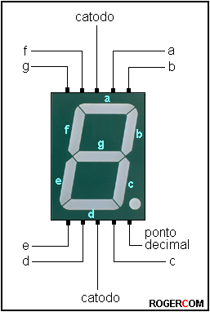[1]

4.2. Decodificador LS7447.
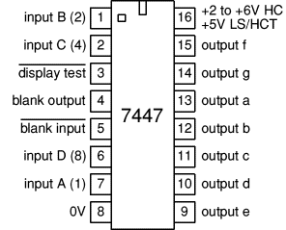[2]

4.3. Montagem do circuito com dois displays de 7 segmentos fazendo a demonstração de entradas binarias.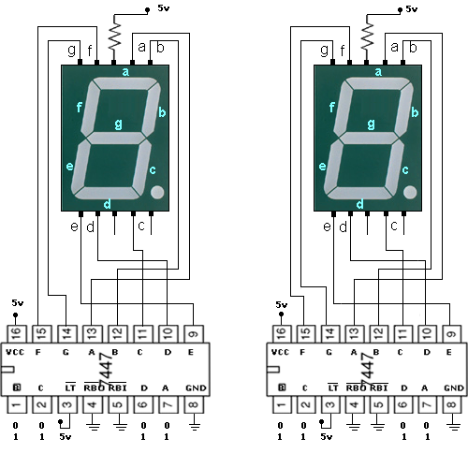

conclusões
Concluimos que a representação de algarismos pode ser feita pela utilização de um CI 7447 que faz a conversão de binário para decimal tornando os números de facil interpretação humana. Eles possuem ativação em nivel lógico 0, ou seja os segmentos que serão ativados permanecem neste nivel.

bibliografia OU REFERÊNCIAS BIBLIOGRÁFICAS
[1] Display de 7 Segmentos - http://www.rogercom.com/
[2] Decodificador 7447- http://www.kpsec.freeuk.com/components/74series.htm

